阜城宏途塑料制品有限公司年产塑料颗粒项目
竣工环境保护验收监测报告表

建设单位：阜城宏途塑料制品有限公司
编制单位：阜城宏途塑料制品有限公司

2024年10月
建设单位法人代表: 王金波（签字）
编制单位法人代表: 王金波（签字）
项 目 负 责 人: 王金波
填 表 人: 王金波

建设单位：阜城宏途塑料制品有限公司（盖章）
电话:17631724999
传真: /
邮编: 053030
地址：河北省衡水市阜城县经济开发区东区（码头）码头敬老院东行150米

表一、项目概况
建设项目名称 | 阜城宏途塑料制品有限公司年产塑料颗粒项目
建设单位名称 | 阜城宏途塑料制品有限公司
建设单位地点 | 河北省衡水市阜城县经济开发区东区（码头）码头敬老院东行150米
建设项目性质 | 新建√ 改扩建 技改 迁建 (划√)
主要产品名称  设计生产能力  实际生产能力 | 再生塑料颗粒  年产再生塑料颗粒5000吨  年产再生塑料颗粒3500吨
环评报告表  编制单位 | 沧州沐飒环保服务有限公司 |  | 环评报告表审批部门及文号 | 阜城县行政审批局  阜行审环表［2024］2号
环评时间 | 2023年12月 |  | 环评批复时间 | 2024年1月15日
竣工时间 | / |  | 试生产时间 | /
现场采样时间 | 2024年03月29日-03月30日 |  | 检测时间 | 2024年03月29日-03月31日
环保设施  设计单位 | / |  | 环保设施  施工单位 | /
投资总概算 | 1000万元 | 环保投资总概算 | 50万元 | 比例 | 5%
实际总投资 | 800万元 | 实际环保投资 | 50万元 | 比例 | 6.2%
验收检测依据 | 1 验收编制依据  1.1 法律、法规  （1）《中华人民共和国环境保护法》，（2015年1月1日起施行）；  （2）《中华人民共和国环境影响评价法》，（2018年12月29日起施行）；  （3）《中华人民共和国水污染防治法》（2017年6月27日起施行）；  （4）《中华人民共和国环境噪声污染防治法》，（2018年12月29日起施行）；  （5）《中华人民共和国固体废物污染环境防治法》，2020年9月1日起施行）；  （7）《建设项目环境保护管理条例》，（2017年10月1日起施行）；  （8）《建设项目环境影响评价分类管理名录》（2021年版）；  （9）《河北省环境保护条例》，（2005年5月1日起施行）。
验收检测依据 | 1.2 验收技术规范  （1）《环境影响评价技术导则 总纲》（HJ 2.1-2016）；  （2）《环境影响评价技术导则 大气环境》（HJ 2.2-2008）；  （3）《环境影响评价技术导则 地面水环境》（HJ/T 2.3-93）；  （4）《环境影响评价技术导则 地下水环境》（HJ 610-2016）；  （5）《环境影响评价技术导则 声环境》（HJ 2.4-2009）；  （6）《环境影响评价技术导则 生态影响》（HJ 19-2011）；  （7）《环境空气质量标准》（GB3095-2012）；  （8）《声环境质量标准》（GB3096-2008）；  （9）《地下水质量标准》（GB/14848-2017）；  （10）《地表水环境质量标准》（GB3838-2002）；  （11）《污水综合排放标准》（GB8978-1996）；  （12）《合成树脂工业污染物排放标准》（GB 31572-2015）；  （13）《工业企业厂界环境噪声排放标准》（GB12348-2008）；  （14）《工业企业挥发性有机物排放控制标准》（DB 13/2322-2016）；  （15）《挥发性有机物无组织排放控制标准》（GB37822-2019）；  （16）《危险废物贮存污染控制标准》（GB18597-2023）；  （17）《一般工业固体废物贮存、处置场污染控制标准》（GB18599-2020）；  （18）《生活垃圾填埋场污染控制标准》（GB16899-2008）；  （19）《建设项目竣工环境保护验收暂行办法》；  （20）关于发布《建设项目竣工环境保护验收技术指南 污染影响类》的公告（公告 2018 年 第 9 号）；  （21）关于印发《建设项目环境影响评价文件审批及建设单位自主开展环境保护设施验收工作指引（试行）》的通知（冀环办字函[2017]727号）。
验收检测依据 | 1.3 工程技术文件及批复文件  （1）阜城宏途塑料制品有限公司年产塑料颗粒项目环境影响报告表，2023年12月；  （2）《阜城宏途塑料制品有限公司年产塑料颗粒项目》建设项目环境影响报告表，阜行审环表［2024］2号；  （3）阜城宏途塑料制品有限公司提供的验收委托函、环保设计资料、工程竣工资料等其它相关资料。
验收检测标准  标号、级别 | 挤出工序排气筒出口外排废气中非甲烷总烃执行《合成树脂工业污染物排放标准》（GB31572-2015）表 5 非甲烷总烃排放标准及《工业企业挥发性有机物排放控制标准》（DB13/2322-2016） 表 1 有机化工业非甲烷总烃排放标准相关要求从严执行；  厂界无组织排放废气中非甲烷总烃排放浓度执行《工业企业挥发性有机物排放标准》（DB13/2322-2016）表2中其他企业边界浓度限值；厂区内非甲烷总烃排放执行《挥发性有机物无组织排放控制标准》（GB37822-2019）表A.1中特别排放限值；  企业厂界昼间噪声执行《工业企业厂界环境噪声排放标准》（GB12348-2008）表1中3类区昼间≤65 dB(A)，夜间不生产。

表二、工程建设情况
一、地理位置及平面布置
本项目位于河北省衡水市阜城县经济开发区东区（码头）码头敬老院东行150米，厂址地理位置中心坐标为东经：116度28分53.066秒，北纬：37度54分2.434秒；生产车间内原料和半成品区位于车间北侧，成品区位于厂区东南侧，生产区位于车间西南部，危废间位于生产车间外西南侧，车间大门位于车间东侧和南侧。项目东侧、北侧、西侧均为厂区预留车间，南侧为园区路。距离项目最近敏感点为南侧580m处的后张庄村。
二、劳动定员及工作制度：本项目劳动定员10人，采用1班工作制，每班8小时，年工作300d。
三、建设内容
1、项目主要建设包括生产车间、办公室等，配置电子地磅设备1台，切料设备2台，上料设备2台，造粒设备2台，颗粒灌装罐2台，变压器1台，废气处理设备1套，共11台（套）。项目完成后，可年产再生塑料颗粒3500吨。
2、主要生产设备如下：
表2-1主要设备一览表
序号 | 生产设施 | 设施参数/型号 | 环评数量 | 实际数量 | 单位
1 | 电子地磅设备 | / | 2 | 1 | 台
2 | 切料设备 | / | 3 | 2 | 台
3 | 上料设备 | / | 3 | 2 | 台
4 | 造粒设备 | 200型/180型 | 3 | 2 | 台
5 | 颗粒灌装罐 | / | 3 | 2 | 台
6 | 变压器 | / | 1 | 1 | 台
7 | 废气处理设备 | 风量：10000m³/h | 1 | 1 | 套
3、主要原辅材料
表2-2主要原辅材料消耗一览表
序号 | 原辅材料名称 |  | 环评用量 | 实际用量 | 备注
 | 原辅料 | 尼龙拱挤膜，尼龙复合膜（PE材质） | 5000 t/a | 3500 t/a | 外购，已清洗的洁净原材料
 | 能源 | 电（kWh） | 50万t/a | 40万t/a | 由园区供电系统提供
 | 能源 | 新鲜水（m³/a） | 480 | 480 | 由园区供水管网提供

4、公用工程
（1）给排水
给水：本项目用水由园区管网提供，主要为生产用水和生活用水。项目建成后新鲜用水量为1.6m³/d（480m³/a），能够满足厂区用水需求。
①生产用水：
挤出工序冷却用水：本项目共设有3台造粒机，每个挤出工序后均设1个冷却水槽，循环水量为10m³，由于冷却水主要用于挤出工序条状半成品冷却使用，冷却水基本无杂质产生，循环使用，不外排。冷却槽冷却水采取每日补充，冷却槽蒸发损失的水量按用水量的10%计，则日需补充新鲜水量1m³/d，全年补充水量为300m³/a。
②生活用水：本项目劳动定员10人，厂区不设食堂及宿舍。根据《生活与服务业用水定额 第1部分：居民生活》（DB13/T5450.1-2021）及企业提供数据，职工生活用水以60L/人·d计，年生产300天，生活用水量为0.6m³/d（180m³/a），全部为新鲜水。
排水：项目生活污水产生量按用水量的80%计，则生活污水产生量为0.48m³/d（144m³/a），经化粪池预处理后，经污水管网排入阜城富来污水处理有限责任公司（东区）进一步处理，外排废水满足《污水综合排放标准》（GB8978-1996）中表4三级标准及污水处理厂进水水质要求。
本项目完成后全厂水平衡图见图1。
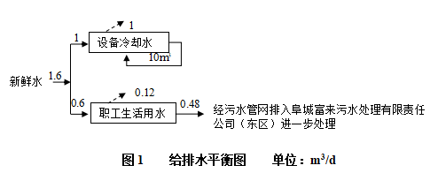

（2）供电
本项目用电由园区电网提供，用电量50万kWh/a可以满足本项目需求。

续表二、生产工艺流程及排污节点

本项目年产5000吨再生塑料颗粒。
尼龙拱挤膜，尼龙复合膜（PE材质）
上料机上料
熔融、挤出
冷却
切粒
包装入库
G1、N、S1、S2
N

图例： 废气 G 噪声 N 固废 S

图2 项目生产工艺及产污节点图
工艺流程简述：
①熔融挤出
外购的碎料由上料机提料至造粒机的进料斗，通过进料输送带螺杆稳定地送入造粒机。挤出过程主要是物料通过电加热方式将物料温度控制在140～150℃左右，从而使得塑料破碎料成为熔融状态，并经过挤出工序挤出成条状。
挤出工序会产生废气为非甲烷总烃G1、设备运行过程中产生的噪声N，挤出后产生的不合格产品S1和挤出机产生的废过滤网S2。
②冷却、切粒、成品
原料经造粒机挤出成条状，再经过冷却水进行冷却，最后进入分切包装设备切成圆柱状颗粒后包装待售。
再生塑料颗粒的粒径在0.3-1.5cm范围内，塑料颗粒由于粒径较大，因此不会蓬散到空气中。
本工序主要污染物为设备运行噪声N。

表三、主要污染源及污染物处理措施和排放
1 、废气：
项目产生的废气主要为挤出工序废气产生的非甲烷总烃集气罩收集后由二级活性炭吸附装置+15m排气筒排放。
2 、噪声：执行《工业企业厂界环境噪声排放标准》(GB12348-2008)3类区排放限值；
3 、废水：
项目生产过程中冷却水循环使用，不外排；生活污水为职工生活污水，生活污水经厂区化粪池处理后，通过污水管网排入阜城富来污水处理有限责任公司（东区）进一步处理，不直接排入地表水体，外排废水满足《污水综合排放标准》（GB8978-1996）表4三级标准及阜城富来污水处理有限责任公司（东区）进水水质要求。
4 、固废： 挤出废料收集后回用于生产；废过滤网收集后外售；废气治理过程产生的废过滤棉、废活性炭属于危险废物，暂存于危废间（10m²）定期交由有处理资质的单位处置；生活垃圾由环卫部门统一清运处理。
一般工业固体废物参照执行《一般工业固体废物贮存和填埋污染控制标准》（GB18599-2020）相关规定；危险废物在厂区暂存执行《危险废物贮存污染控制标准》（GB18597-2023）相关规定；生活垃圾执行《中华人民共和国固体废物污染环境防治法》（2020年4月29日修正版）“生活垃圾污染环境的防治”中相关规定。

表四、审批部门审批意见：
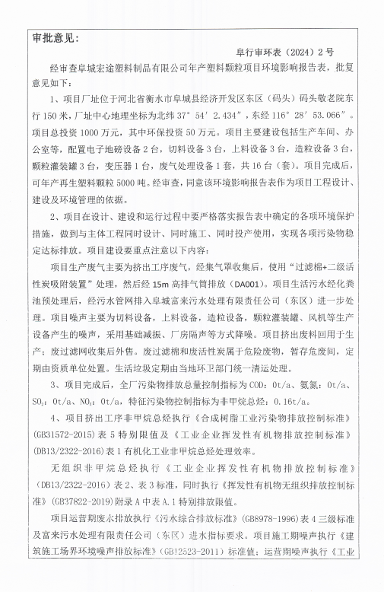
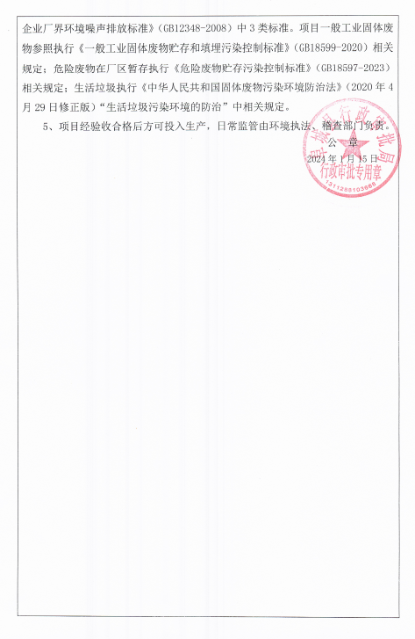
表五、废气检测结果（有组织）
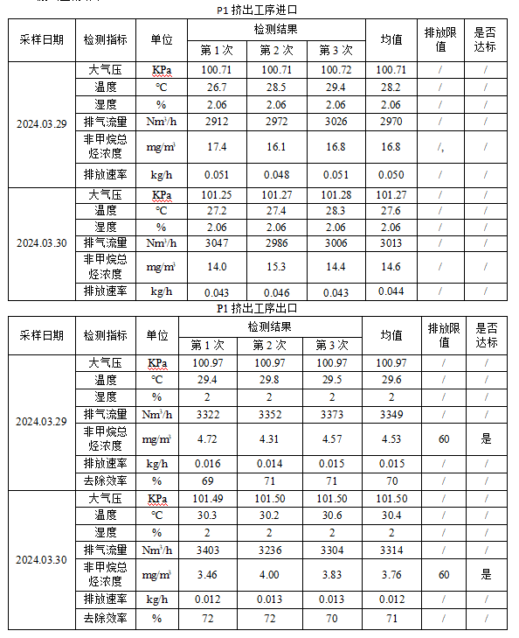
续表五、废气检测结果（无组织）
检测时间 | 检测  指标 | 监测点位 | 单位 | 监测结果 |  |  |  | 最大值 | 排放限值 | 是否达标
 |  |  |  | 1 | 2 | 3 | 4 | 最大值 | 排放限值 | 是否达标
2024.03.29 | 非甲烷总烃 | 上风向1# | mg/m³ | 0.79 | 0.76 | 0.80 | 0.73 | 0.80 | 2.0 | 是
2024.03.29 | 非甲烷总烃 | 下风向2# | mg/m³ | 0.92 | 0.86 | 0.94 | 0.88 | 0.94 | 2.0 | 是
2024.03.29 | 非甲烷总烃 | 下风向3# | mg/m³ | 0.87 | 0.90 | 0.95 | 0.84 | 0.95 | 2.0 | 是
2024.03.29 | 非甲烷总烃 | 下风向4# | mg/m³ | 0.89 | 0.92 | 0.99 | 0.91 | 0.99 | 2.0 | 是
2024.03.29 | 非甲烷总烃 | 车间门口5# | mg/m³ | 1.67 | 1.69 | 1.79 | 1.75 | 1.79 | 4.0 | 是
2024.03.30 | 非甲烷总烃 | 上风向1# | mg/m³ | 0.68 | 0.72 | 0.69 | 0.71 | 0.72 | 2.0 | 是
2024.03.30 | 非甲烷总烃 | 下风向2# | mg/m³ | 0.81 | 0.87 | 0.90 | 0.89 | 0.90 | 2.0 | 是
2024.03.30 | 非甲烷总烃 | 下风向3# | mg/m³ | 0.77 | 0.88 | 0.86 | 0.94 | 0.94 | 2.0 | 是
2024.03.30 | 非甲烷总烃 | 下风向4# | mg/m³ | 0.84 | 0.93 | 0.88 | 0.87 | 0.93 | 2.0 | 是
2024.03.30 | 非甲烷总烃 | 车间门口5# | mg/m³ | 1.65 | 1.58 | 1.64 | 1.68 | 1.68 | 4.0 | 是

检测点位布设及噪声检测结果
检测点位示意图
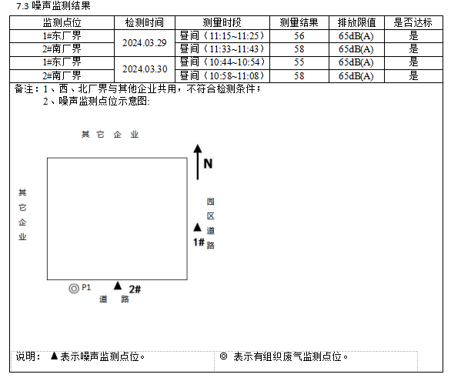

验收监测期间生产工况记录：
山东海清检测有限公司于2024年3月29日-3月30日对其污染源进行了现场监测，检测期间，生产设施正常运转，平均生产工况负荷率为80%。

表5-1 生产工况一览表
检测日期 | 产品名称 | 单位 | 设计产量 | 实际产量 | 生产负荷
2024.3.29 | 塑料颗粒 | t/d | 11.67 | 9.34 | 80%
2024.3.30 | 塑料颗粒 | t/d | 11.67 | 9.34 | 80%
备注：实际生产能力/设计生产能力=生产工况负荷率（%）

表六、环保检查结果
1、建设项目竣工环境保护“三同时”验收落实情况：（见下表）
环境保护“三同时”落实情况一览表
类别 | 污染源 | 污染物 | 环境保护措施 | 标准值 | 排放标准 | 落实情况
废气 | 挤出工序 | 非甲烷总烃 | 集气罩收集后经二级活性炭吸附装置处理后由1根15m高排气筒（P1）排放 | 排放浓度≤60mg/m³  去除效率≥90% | 《合成树脂工业污染物排放控制标准》(GB31572-2015)表5特别限值，以及《工业企业挥发性有机物排放控制标准》(DB13/2322-2016)表1有机化工业处理效率要求 | 已落实，与环评一致
废气 | 厂界 | 非甲烷总烃 | 生产过程中厂区车间密闭，厂区绿化 | 排放浓度≤2.0mg/m³ | 《工业企业挥发性有机物排放控制标准》（DB13/2322-2016）表2、表3要求 | 已落实，与环评一致
废气 | 厂区 | 非甲烷总烃 | 生产过程中厂区车间密闭，厂区绿化 | 排放浓度≤4.0mg/m³ | 《挥发性有机物无组织排放控制标准》（GB37822-2019）表A.1厂区内VOC_{S}无组织特别排放限值 | 已落实，与环评一致
地表水环境 | 冷却用水 | / |  | 循环使用不外排 |  | 企业自行落实
地表水环境 | 生活污水 | pH、COD、BOD₅、SS、  氨氮 |  | 化粪池预处理 | 经园区管网排入阜城富来污水处理有限责任公司（东区）处理处理 | 企业自行落实
声环境 | 机械设备 | 噪声 | 基础减震、厂房隔声、风机加装消声器 | 厂界：昼间：≤65 dB(A)  夜间不生产 | 《工业企业厂界环境噪声排放标准》（GB12348-2008）表1中3类区标准 | 已落实，与环评一致
固体废物 | 生活垃圾 |  | 交由环卫部门处理 | 不外排 |  | 企业自行落实
固体废物 | 生产过程 |  | 挤出废料收集后回用于生产，废过滤网收集后外售 | 《一般工业固体废物贮存和填埋污染控制标准》（GB18599-2020） |  | 企业自行落实
危险固体废物 | 废活性炭（HW49） |  | 收集后暂存于危废间，交由有资质的公司统一收集处置 | 《危险废物贮存污染控制标准》（GB18597-2001）及其修改单 |  | 企业自行落实
危险固体废物 | 废过滤棉（HW49） |  | 收集后暂存于危废间，交由有资质的公司统一收集处置 |  |  | 企业自行落实
土壤及地下水  污染防治措施 | 按照“源头控制、分区防控、污染监控”原则，本项目地下水污染防渗区划分为重点防渗区、一般防渗区、简单防渗区。危废间为重点防渗区，生产车间为一般防渗区，办公室、更衣室为简单防渗区。
生态保护措施 | /
环境风险  防范措施 | ①厂区布置注重生产安全、满足防火防爆要求；  ②关键设备必须采用有关部门认可的合格产品，工程设计、项目安全方面，必须经有关部门验收；  ③消防设计本着“预防为主，防消结合”的原则，在设计中根据各单元火灾险性特点，从预防火灾发生、防止火灾蔓延和消防三方面采取措施；  ④作业场地严禁存放易燃物品；  ⑤企业应在厂区设置明显的风向标，并设置合理的事故应急疏散线路；  ⑥编制突发环境事件应急预案。
其他环境  管理要求 | 为了贯彻执行有关环境保护法规，及时了解项目及其周围环境质量变化情况，掌握环境保护措施实施的效果，保证该区域良好的环境质量，建设单位进行相应的环境管理。  （1）环境管理要求  ①贯彻落实国家相关法律法规及政策，以国家相关法律法规为依据，落实防治环境污染和生态破坏的措施以及环境保护设施投资概算，及时当地环境保护部门汇报各阶段的情况。  ②项目的建设遵循“三同时”制度，即项目环保措施与主体工程同时设计、同时施工、同时投产使用。  ③排污许可制度衔接。建设单位应按照《排污许可管理条例）》、《固定污染源排污许可分类管理名录（2019年版）》、《排污许可证申请与核发技术规范 橡胶和塑料制品工业》（HJ1122-2020）等排污许可证相关管理要求，在规定时限内完善排污许可。  ④建设项目竣工后，建设单位或者其委托的技术机构应当依照国家有关法律法规。建设项竣工环境保护验收技术规范。建设项目环境影响报告表和审批决定等要求，如实查验、监测、记载建设项目环境保护设施的建设和调试情况，同时还应如实记载其他环境保护对策措施“三同时”落实情况，编制竣工环境保护验收报告。  ⑤验收报告编制完成后，建设单位应组织成立验收工作组。验收工作组由建设单位、设计单位、施工单位、环境影响报告表编制机构、验收报告编制机构等单位代表和专业技术专家组成。建设单位应当对验收工作组提出的问题进行整改，合格后方可出具验收合格的意见。建设项目配套建设的环境保护设施经验收合格后，其主体工程才可以投入运营或者使用，并纳入环境保护管理部门的管理，对项目各阶段工作进行监督、检查。建设单位按照《环境保护信息公开办法》进行相关信息的公开。  （2）排污口规范化管理  对排放口规范化整治的统一要求做到：首先排污口要设立标示管理，按照国家标准规定设立标志牌，根据排放口污染物的排放特点，设置提示性或警告性环境保护图形标志牌。一般污染源设置提示性标志牌。建设项目的污染源需设立提示性标志牌。其次废气排放口应按照国家有关规定，规范排气筒数量，高度。此外按照《固定污染源监测质量保证与质量控制技术规范（试行）》（HJ/T373－2007）和《固定污染源排气中颗粒物测定与气态污染物采样方法》（GB T 16157-1996），对现场监测条件按规范要求搭设采样监测平台，废气治理措施治理前、后预留监测孔，便于环境管理及监测部门的日常监督、检查及监测。  a、建设规范化排污口  建设完善规范化排污口，同时建设的规范化排污口要充分考虑便于采集样品、便于监测计量、便于日常环境监督管理的要求。

表七、质量控制
- 质量保证措施
本次监测采样及样品分析均严格按照《环境空气监测质量保证手册》及《环境监测技术规范》等要求进行，实施全程序质量控制。具体质控要求如下：
(1)严格按照《环境监测技术规范》及有关环境监测质量保证的要求进行样品采集、保存、分析等，全程进行质量控制。
(2)参加本项目检测人员均持证上岗，检测仪器均经计量部门检定合格并在有效期内。
(3)采样前对仪器流量计进行校准，并检查气密性；采样和分析过程严格按照相关检测标准进行。
(4）声级计测量前后均经标准声源校准且合格，测试时无雨雪、无雷电，风速小于5m/s。
(5）所有检测项目均按照现行有效的检测分析标准进行，方法检出限均满足要求；实验室分析过程中使用标准物质、空白试验及平行双样测定等质控措施保证数据准确性。
(6)监测数据严格执行三级审核制度。
(7)监测过程生产工况稳定并记录检测期间生产工况有关参数。

（以下空白）

续表七、质量控制
二、检测分析方法及仪器
表7-1检测分析方法及仪器设备情况表
监测类别 | 监测指标 | 分析方法名称及标准号 | 仪器名称型号及编号 | 方法检出限
有组织废气 | 非甲烷总烃 | 气相色谱法  HJ 38-2017 | 气相色谱仪 SP-2100A型 SDDX/YQ-188 | 0.07mg/m³
有组织废气 | 非甲烷总烃 | 气相色谱法  HJ 38-2017 | 真空箱气袋采样器VA-5010  SDDX/BX-146  SDDX/BX-147 | 0.07mg/m³
无组织废气 | 非甲烷总烃 | 直接进样-气相色谱法  HJ 604-2017 | 气相色谱仪 SP-2100A型 SDDX/YQ-188 | 0.07mg/m³
无组织废气 | 非甲烷总烃 | 直接进样-气相色谱法  HJ 604-2017 | 真空箱气袋采样器VA-5010  SDDX/BX-207  SDDX/BX-206  SDDX/BX-146  SDDX/BX-147 | 0.07mg/m³
噪声 | 厂界环境噪声 | 《工业企业厂界环境噪声排放标准》  （GB 12348-2008） | 多功能声级计AWA6228+  SDDX/BX-162 | /
噪声 | 厂界环境噪声 | 《工业企业厂界环境噪声排放标准》  （GB 12348-2008） | 声校准器AWA6021A  SDDX/BX-163 | /

表八、验收检测结论及建议
- 本次验收检测可以得出如下结论：
1、验收检测期间，阜城宏途塑料制品有限公司正常生产，生产负荷为80%，满足检测要求，可作为该工程竣工环境保护验收的依据。
2、经检测，DA001挤出工序排气筒出口非甲烷总烃最高排放浓度为4.72mg/m³，最低去除效率70%，排放浓度满足《合成树脂工业污染物排放标准》（GB31572-2015）表 5 非甲烷总烃排放标准及《工业企业挥发性有机物排放控制标准》（DB13/2322-2016） 表 1 有机化工业非甲烷总烃排放标准相关要求从严执行：非甲烷总烃排放浓度≤60mg/m³，去除效率不满足要求，去除效率要求应≥90%；
厂界无组织非甲烷总烃最高排放浓度0.99mg/m³，《工业企业挥发性有机物排放控制标准》（DB13/2322-2016）表2限值要求：排放浓度≤2.0mg/m³；5#非甲烷总烃最高排放浓度1.79mg/m³，满足《挥发性有机物无组织排放控制标准》（GB37822-2019）表A.1中特别排放限值，为达标排放。
经检测，企业厂界昼间环境噪声值范围为55-58dB(A)，满足《工业企业厂界环境噪声排放标准》（GB12348-2008）表1中3类区标准：昼间：≤65dB(A)，夜间不生产。
- 污染物排放总量核算：根据企业提供资料年运行时间2400h。按企业年运行时间核算总量，则该项目总排气量为799.56万Nm³/a，非甲烷总烃0.0348t/a。
- 建议：
- 认真执行环保“三同时”制度，确保项目污染物稳定达标排放。
- 加强环境保护宣传力度，提高职工环保意识。
（以下空白）

建设项目名称 |  | 阜城宏途塑料制品有限公司年产塑料颗粒项目 |  |  |  |  | 建设地点 | 河北省衡水市阜城县经济开发区东区（码头）码头敬老院东行150米
建设单位 |  | 阜城宏途塑料制品有限公司 |  |  |  |  | 邮政编码 | 053700 |  |  |  | 电话 |  | 17631724999
行业类别 |  | C4220非金属废料和碎屑加工处理 |  |  |  |  | 项目性质 | 新建√； 改扩建； 技术改造；迁建
设计生产能力 |  | 塑料颗粒5000吨 |  |  |  |  |  | 建设项目开工日期 |  |  |  |  |  |  |  | —
实际生产能力 |  | 塑料颗粒3500吨 |  |  |  |  |  | 投入试运行日期 |  |  |  |  |  |  |  | —
报告书（表）审批部门 |  | 阜城县行政审批局 |  |  | 文号 | 阜行审环表［2024］2号 |  |  |  |  |  | 时间 |  | 2024年1月15日
初步设计审批部门 |  | — |  |  | 文号 | — |  |  |  |  |  | 时间 |  | —
控制区 | — | 环保验收审批部门  审批部门 |  | — | 文号 | — |  |  |  |  |  | 时间 |  | —
报告书（表）编制单位 |  | 沧州沐飒环保服务有限公司 |  |  |  | 投资总概算 |  |  | 1000万元
环保设施设计单位 |  | — |  |  |  | 环保投资总概算 |  |  | 50万元 |  |  |  |  | 比例 |  | 5%
环保设施施工单位 |  | — |  |  |  | 实际总投资 |  |  | 800万元
环保设施检测单位 |  | 山东海清检测有限公司 |  |  |  | 环保投资 |  |  | 50万元 |  |  |  |  | 比例 |  | 6.2%
废水治理 |  | 废气治理 |  | 噪声治理 |  | 固废治理 |  |  | 绿化及生态 |  |  |  |  |  |  | 其它
— |  | — |  | — |  | — |  |  | — |  |  |  |  |  |  | —
新增废水处理设施能力 |  | t/d |  | 新增废气处理设施能力 |  | Nm³/h |  |  |  |  | 年平均工作时 |  |  |  |  | 2400h/a
污 染 控 制 指 标
控制  项目 | 原有排放量(1) | 新建部分排放量产生量(2) | 新建部分处理削减量(3) | 以新带老削减量(4) | 排放增减  量(5) | 排放总量(6) |  | 允许排放量(7) |  | 区域削减量(8) |  |  | 处理前浓度(9) |  | 排放浓度  (10) |  | 允许排放浓度(11)
废气
非甲烷总烃 |  |  |  |  |  | 0.0348 |  |  |  |  |  |  |  |  | 4.72 |  | 60
单位：废气量：×10⁴m³/a 水排放量:m³/a 废水、固废量：万t/a 其他项目均为t/a 废水中污染物浓度：mg/L 废气中污染物浓度：mg/m³
注：此表由监测站或调查单位填写，附在监测或调查报告最后一页，此表最后一格为该项目的特征污染物。其中：（5）=（2）-（3）-（4）；（6）=（2）-（3）+（1）-（4）

